Рабочий лист
по учебному предмету «русский язык»
с применением электронного обучения и дистанционных образовательных технологий
Класс: 1-А Челик Дамир
Сазонова Тамара Викторовна
III неделя (21.04 – 25.04)
№ п/п | Дата | Раздел | Тема | Форма урока  (с применением электронного обучения или дистанционных образовательных технологий) | Содержание  (задания для изучения) | Текущий контроль |  | Итоговый контроль |  | Консультация |  | Разноуровневые домашние задания
 |  |  |  |  |  | форма | сроки | форма | сроки | форма | сроки
1. | 21.04 | Послебукварный период. | Слова, отвечающие на вопросы «Кто?», «Что?» | Дистанционное и электронное обучение | 1.Онлайн-урок в электронном журнале  2. Посмотреть видеоурок №52 на сайте РЭШ  https://resh.edu.ru/subject/lesson/6421/start/178994/  3. Работа в тетради  а)Чистописание  - Буква, которую мы сегодня будем писать, потерялась.  Прочитайте слова и подумайте, какая это буква.  Уч.ник, п.нал, т.традь, м.дведь.  б) Кто живет в лесу?( волк, медведи, лиса, белка…)  Что мы можем о них сказать? (это живые существа)  На какой вопрос отвечают они? (Кто? )  -Что растет в лесу?  Что мы можем о них сказать? ( это неодушевлённые предметы)  На какой вопрос отвечают они? (что?)  в)Распределить слова в два столбика, вставляя пропущенные буквы ( 1 столбик –кто?, 2- что?).  М.шка, снеж.нка, кувш.нка, лыж., р.ба, ш.шка, т.ква, пруж.на.  (выполнить и отправить на эл.почту) | Самостоятельная работа 3(в)( 1 столбик –кто?, 2- что?). | 21.04 | Контрольное списывание. | 14.05 | Вайбер, электронная почта  <palma66@bk.ru> | 21.04  15-00 | Без задания
2. | 23.04 | Послебукварный период. | Слова, отвечающие на вопросы «Кто?», «Что?» | Дистанционное и электронное обучение | 1.Онлайн-урок в электронном журнале  2. Просмотреть  видеоурок №52 на сайте РЭШ  https://resh.edu.ru/subject/lesson/6421/start/178994/  3. Работа в тетради  а)Чистописание  слова: заяц, морковь, мальчик, ромашка  – На какие группы можно разбить эти слова? (живые – неживые; растения, животные, человек)  – Как же определить, какой вопрос нужно ставить к предметам?  КТО? – к людям и животным  ЧТО? – к неживым предметам  б)- Найдите лишнее слово в каждом столбике.  Кто? Что?  собака трава  девочка лиса  колокольчик телефон  яблоко глаз  утка молоко  в)Распределить слова в два столбика. ( смотреть приложение 1)  (выполнить и отправить учителю на эл.почту) | Самостоятельная работа  (приложение 1) | 23.04 | Контрольное списывание. | 14.05 | Вайбер  электронная почта  <palma66@bk.ru> | 23.04  15-00 | Без задания
3. | 25.04 | Послебукварный период. | Слова, отвечающие на вопросы «Что делать?», «Что сделать?» | Дистанционное и электронное обучение | 1.Онлайн-урок в электронном журнале  2. Просмотреть  видеоурок №52 на сайте РЭШ  https://resh.edu.ru/subject/lesson/6421/start/178994/  3.Работа в тетради  а)Чистописание ЗЗзз  Заяц, мороз  б) Машина, туча, дружить, шишка.  Лишнее слово дружить  т.к. отв. на вопрос что делать?, а все остальные - что?  в)Придумайте к словам – слова, отвечающие на вопрос что делать? Что сделать?  Например: мороз – морозить  Удар - _____________  Работа - _______  Ход - ________________  Свет - _______________  ( смотреть приложение 2)  г) Выпишите слова, отвечающие на вопрос что делать? Что сделать?  Тетрадь, писать, думать, мяч, замечать, кот, играть, учебник, окно, парта, сидеть, конфета.  (выполнить и отправить на эл.почту) | Самостоятельная работа 3(г) | 25.04 | Контрольное списывание. | 14.05 | Вайбер  электронная почта  <palma66@bk.ru> | 25.04  15-00 | Без задания

Приложение 1.
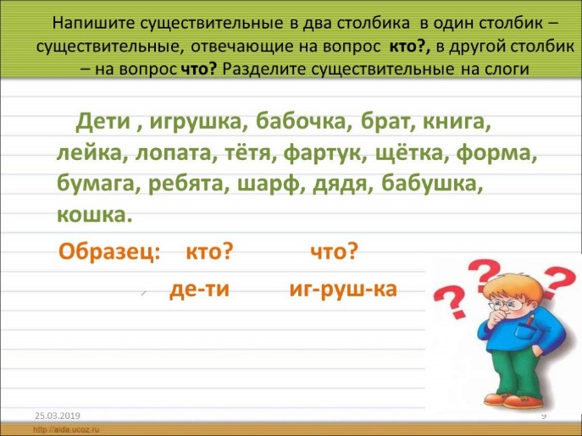

Приложение 2.
